**TÝDENNÍ PLÁN „BROUČCI“**

**18. 9. – 22. 9. 2023**

**TÉMA TÝDNE: CHODÍM DO MATEŘSKÉ ŠKOLY**

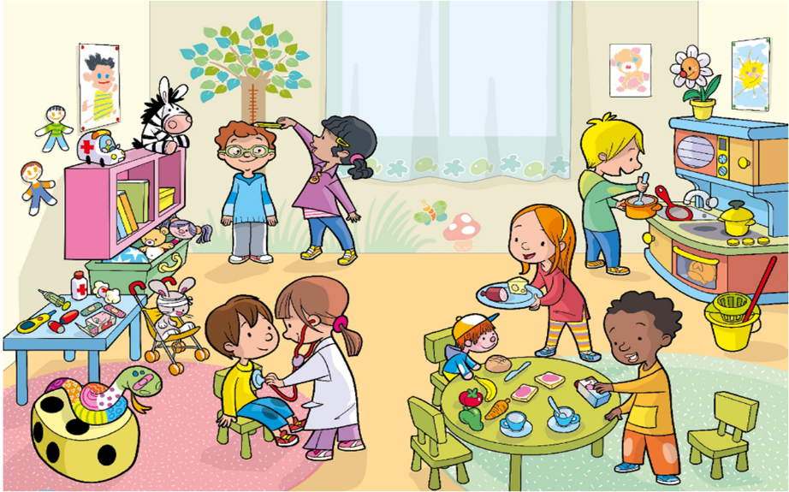

* tento týden si zopakujeme pravidla naší třídy, do jaké třídy chodím, jak se jmenují naši kamarádi, poznám svoji značku a vše co jsme se zatím naučili
* povíme si, co se nám ve školce líbí a nelíbí
* zahrajeme si hry zaměřené na paměťové schopnosti a zrakové vnímání
* zařadíme dechová cvičení – při vyprávění příběhu budeme foukat do peříčka a do dlaní
* seznámíme se s prací na interaktivní tabuli
* budeme pozorovat změny v přírodě spojené s podzimem a povíme si, jak se máme v tomto období oblékat
* na procházce si nasbíráme listy různých stromů, které využijeme při výtvarném tvoření našeho stromu
* v pondělí proběhne pravidelný tělocvik
* ve středu si uděláme Lesní den se skřítkem Podzimníčkem, kterému postavíme domeček z nasbíraných přírodnin, budeme pozorovat lesní zvířata a povíme si i něco o lesním ekosystému
* ve čtvrtek bude po obědě probíhat stimulační předškolní program Maxík
* naučíme se básničku:

**V naší školce**  
V naší školce, však my víme,   
hrajeme si, nezlobíme.   
Kreslíme a malujeme,   
pěkné hry si zahrajeme.   
Spolu se tu máme rádi,  
vždyť jsme přece kamarádi. 

* zazpíváme si písničku:

**Hádaly se houby**

Hádaly se houby, hádaly se v lese,

kterou z nich si houbař v košíku odnese.

A už kráčí lesem houbař kudrnatý,

nevzal ani jednu, byly jedovatý.

